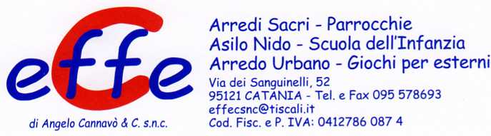

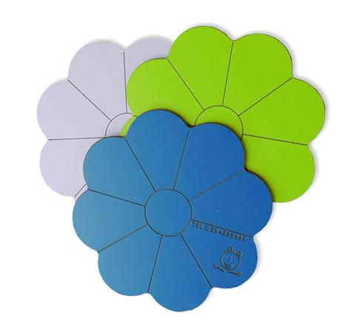
Descrizione:
Margherita colorata in hpl, utilizzata come decorazione
per giochi da interno ed esterno. Dotata di foro
centrale che ne permette il fissaggio a diverse
superfici tramite apposite viti.
Categoria: Elementi in HPL
Codice: 535001

